全国2012年7月高等教育自学考试
机械制图(一)试题
课程代码:02183
一．单项选择题（本大题共5小题，每小题2分，共10分）
在每小题列出的四个选项中只有一个选项是符合题目要求的，请将正确选项前的字母填在题后的括号内。
1．平面内平行于水平面的直线称为( )
A．在面水平线 B.在面正平线
C.在面侧平线 D.在面一般线
2．一个平面与平面立体相交，其截交线是( )
A．封闭的平面多边形 B.平面曲线与直线的组合
C.封闭的空间多边形 D.封闭的平面曲线
3．圆柱轴线过球心与圆球相贯，其相贯线一定是( )
A．椭圆 B.圆
C.直线 D.空间曲线
4．下列图形中，正确的A-A断面图是( )
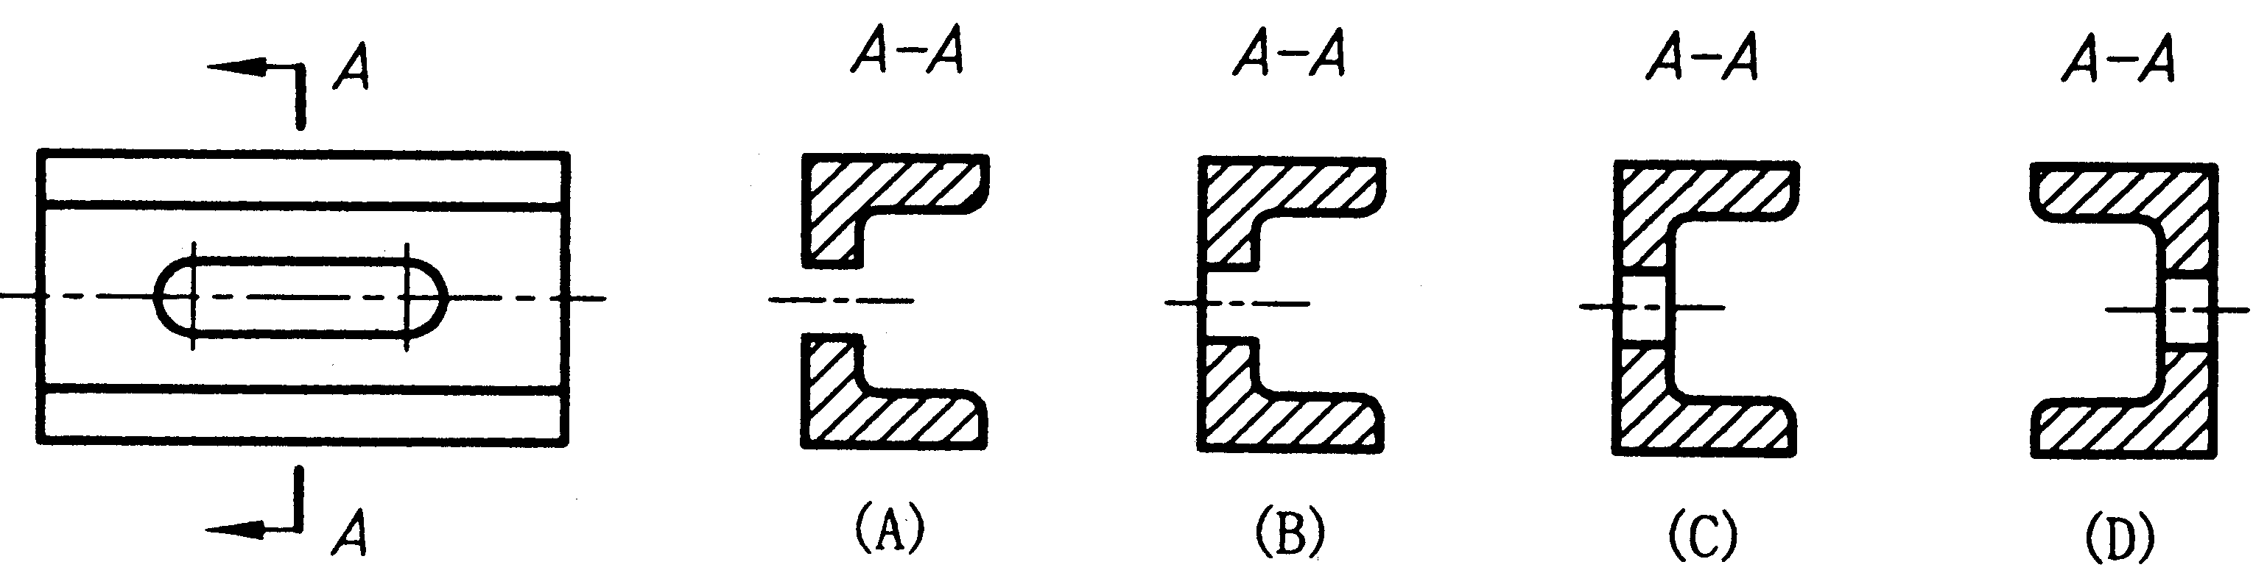
5．已知主视图和俯视图，正确的左视图是( )
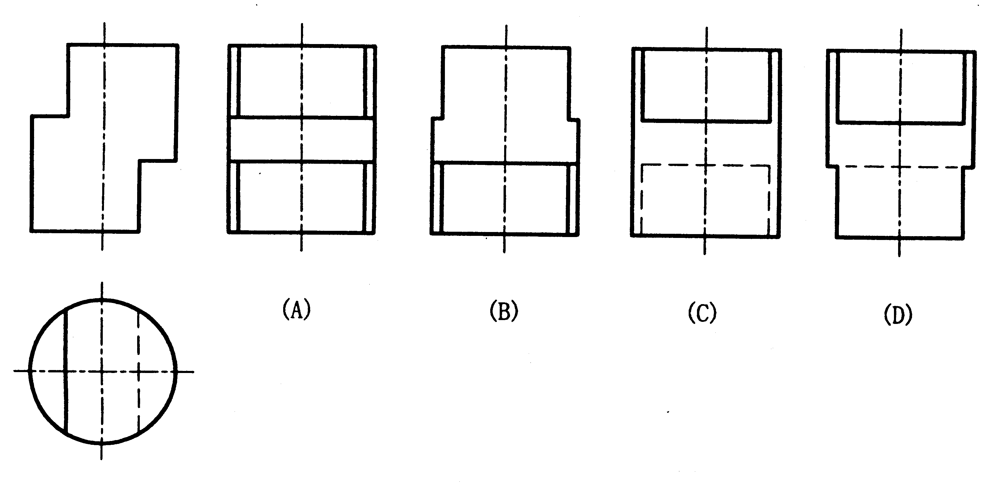
二．双项选择题（本大题共2小题，每小题2分，共4分）
在每小题列出的五个选项中有两个选项是符合题目要求的，请将正确选项前的字母填在题后的括号内，多选、少选、错选均无分。
6．过水平线可以作( )、( )
A．水平面 B.正垂面
C.铅垂面 D.正平面
E．侧平面
7．已知主视图和俯视图，正确的左视图是( )、( )
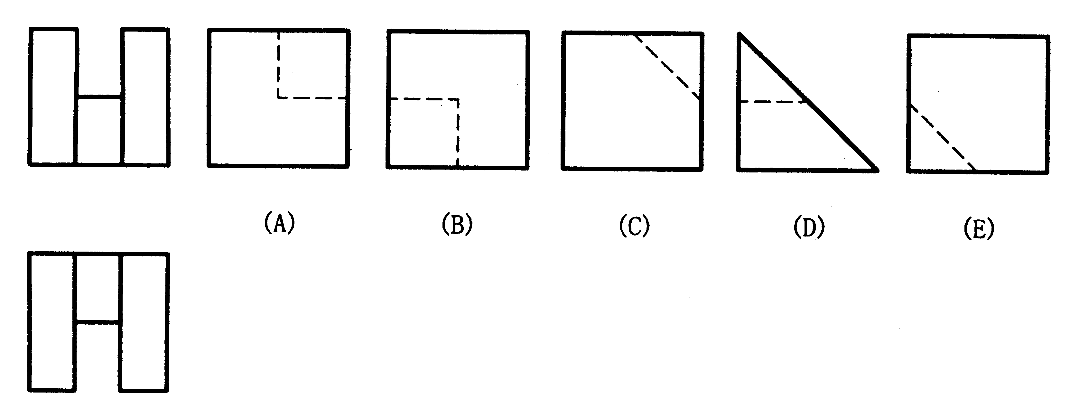
三．点线面作图题（8分）
8．在直线DE上找一点K，使点K与三角形ABC的距离为17mm。求作点K的V面投影和H面投影。
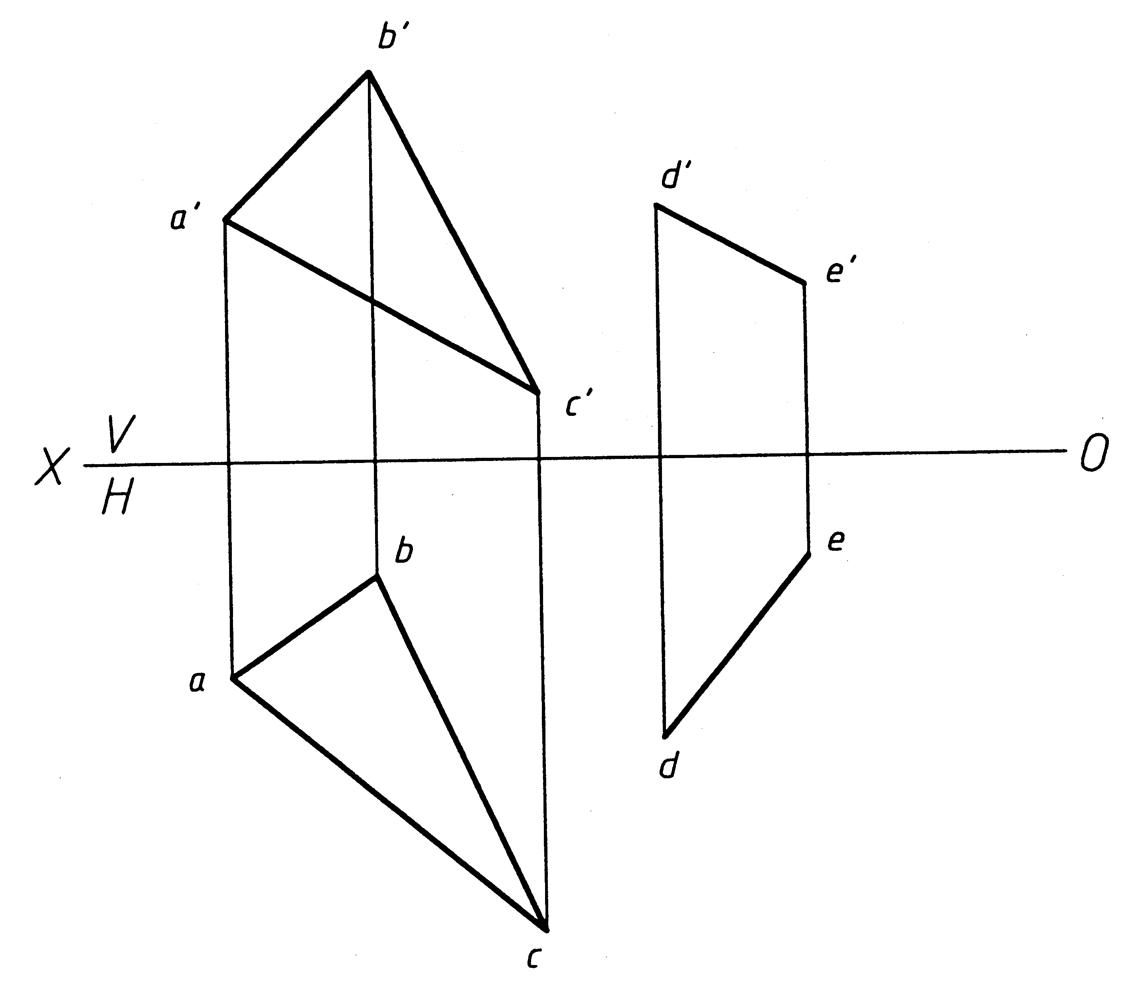
四．截交线作图题（8分）
9.已知圆柱和半圆球形成的同轴回转体被平面截切后的正面投影和水平投影，完成侧面投影。
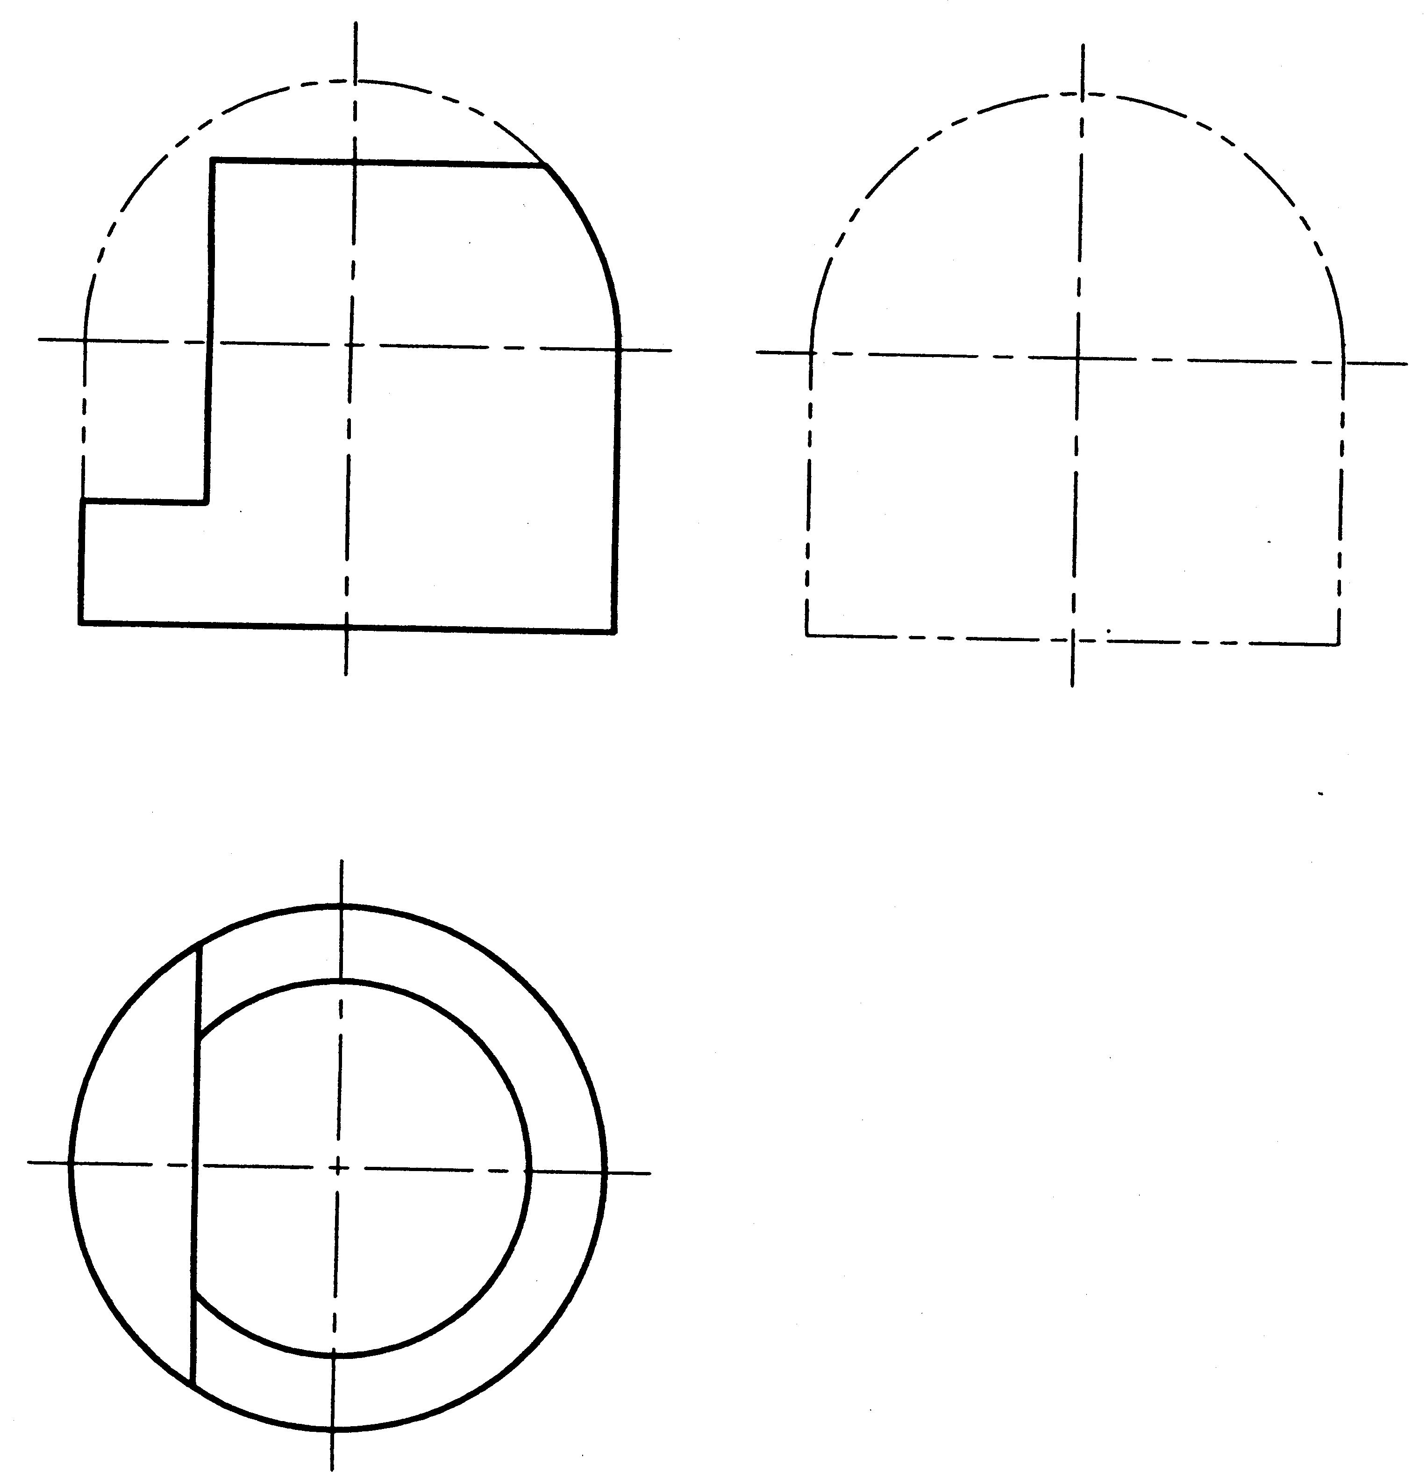
五．相贯线作图题（8分）
10．完成半圆柱穿孔相贯体的正面投影（保留作图线，并用数字标出特殊点，至少作出一个一般点）。
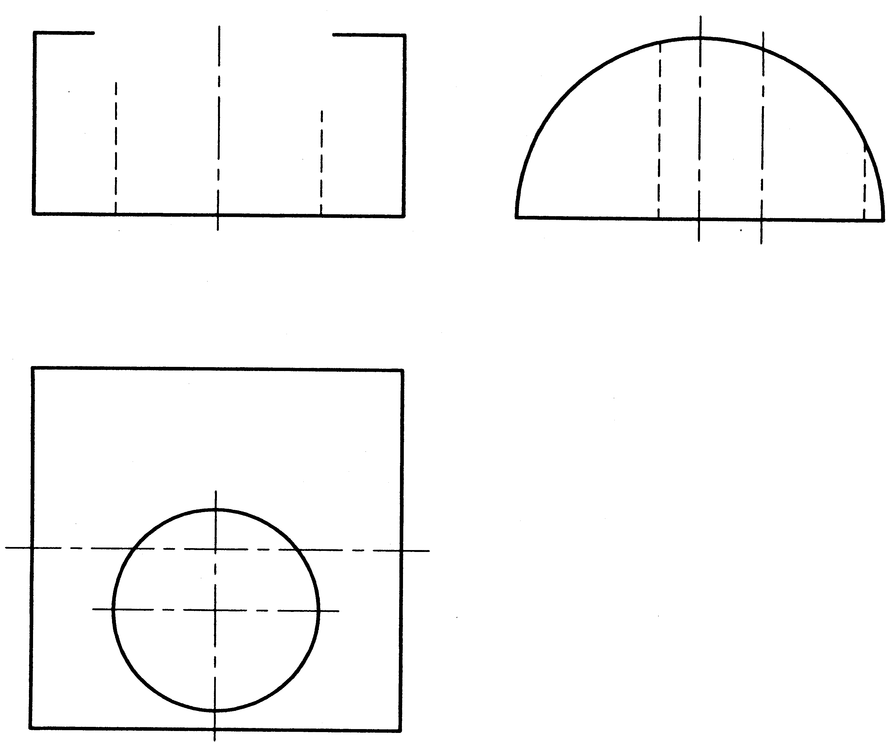
六．组合体读图作图题（10分）
11．已知组合体的主视图和俯视图，完成组合体的左视图（虚线不可省略）。
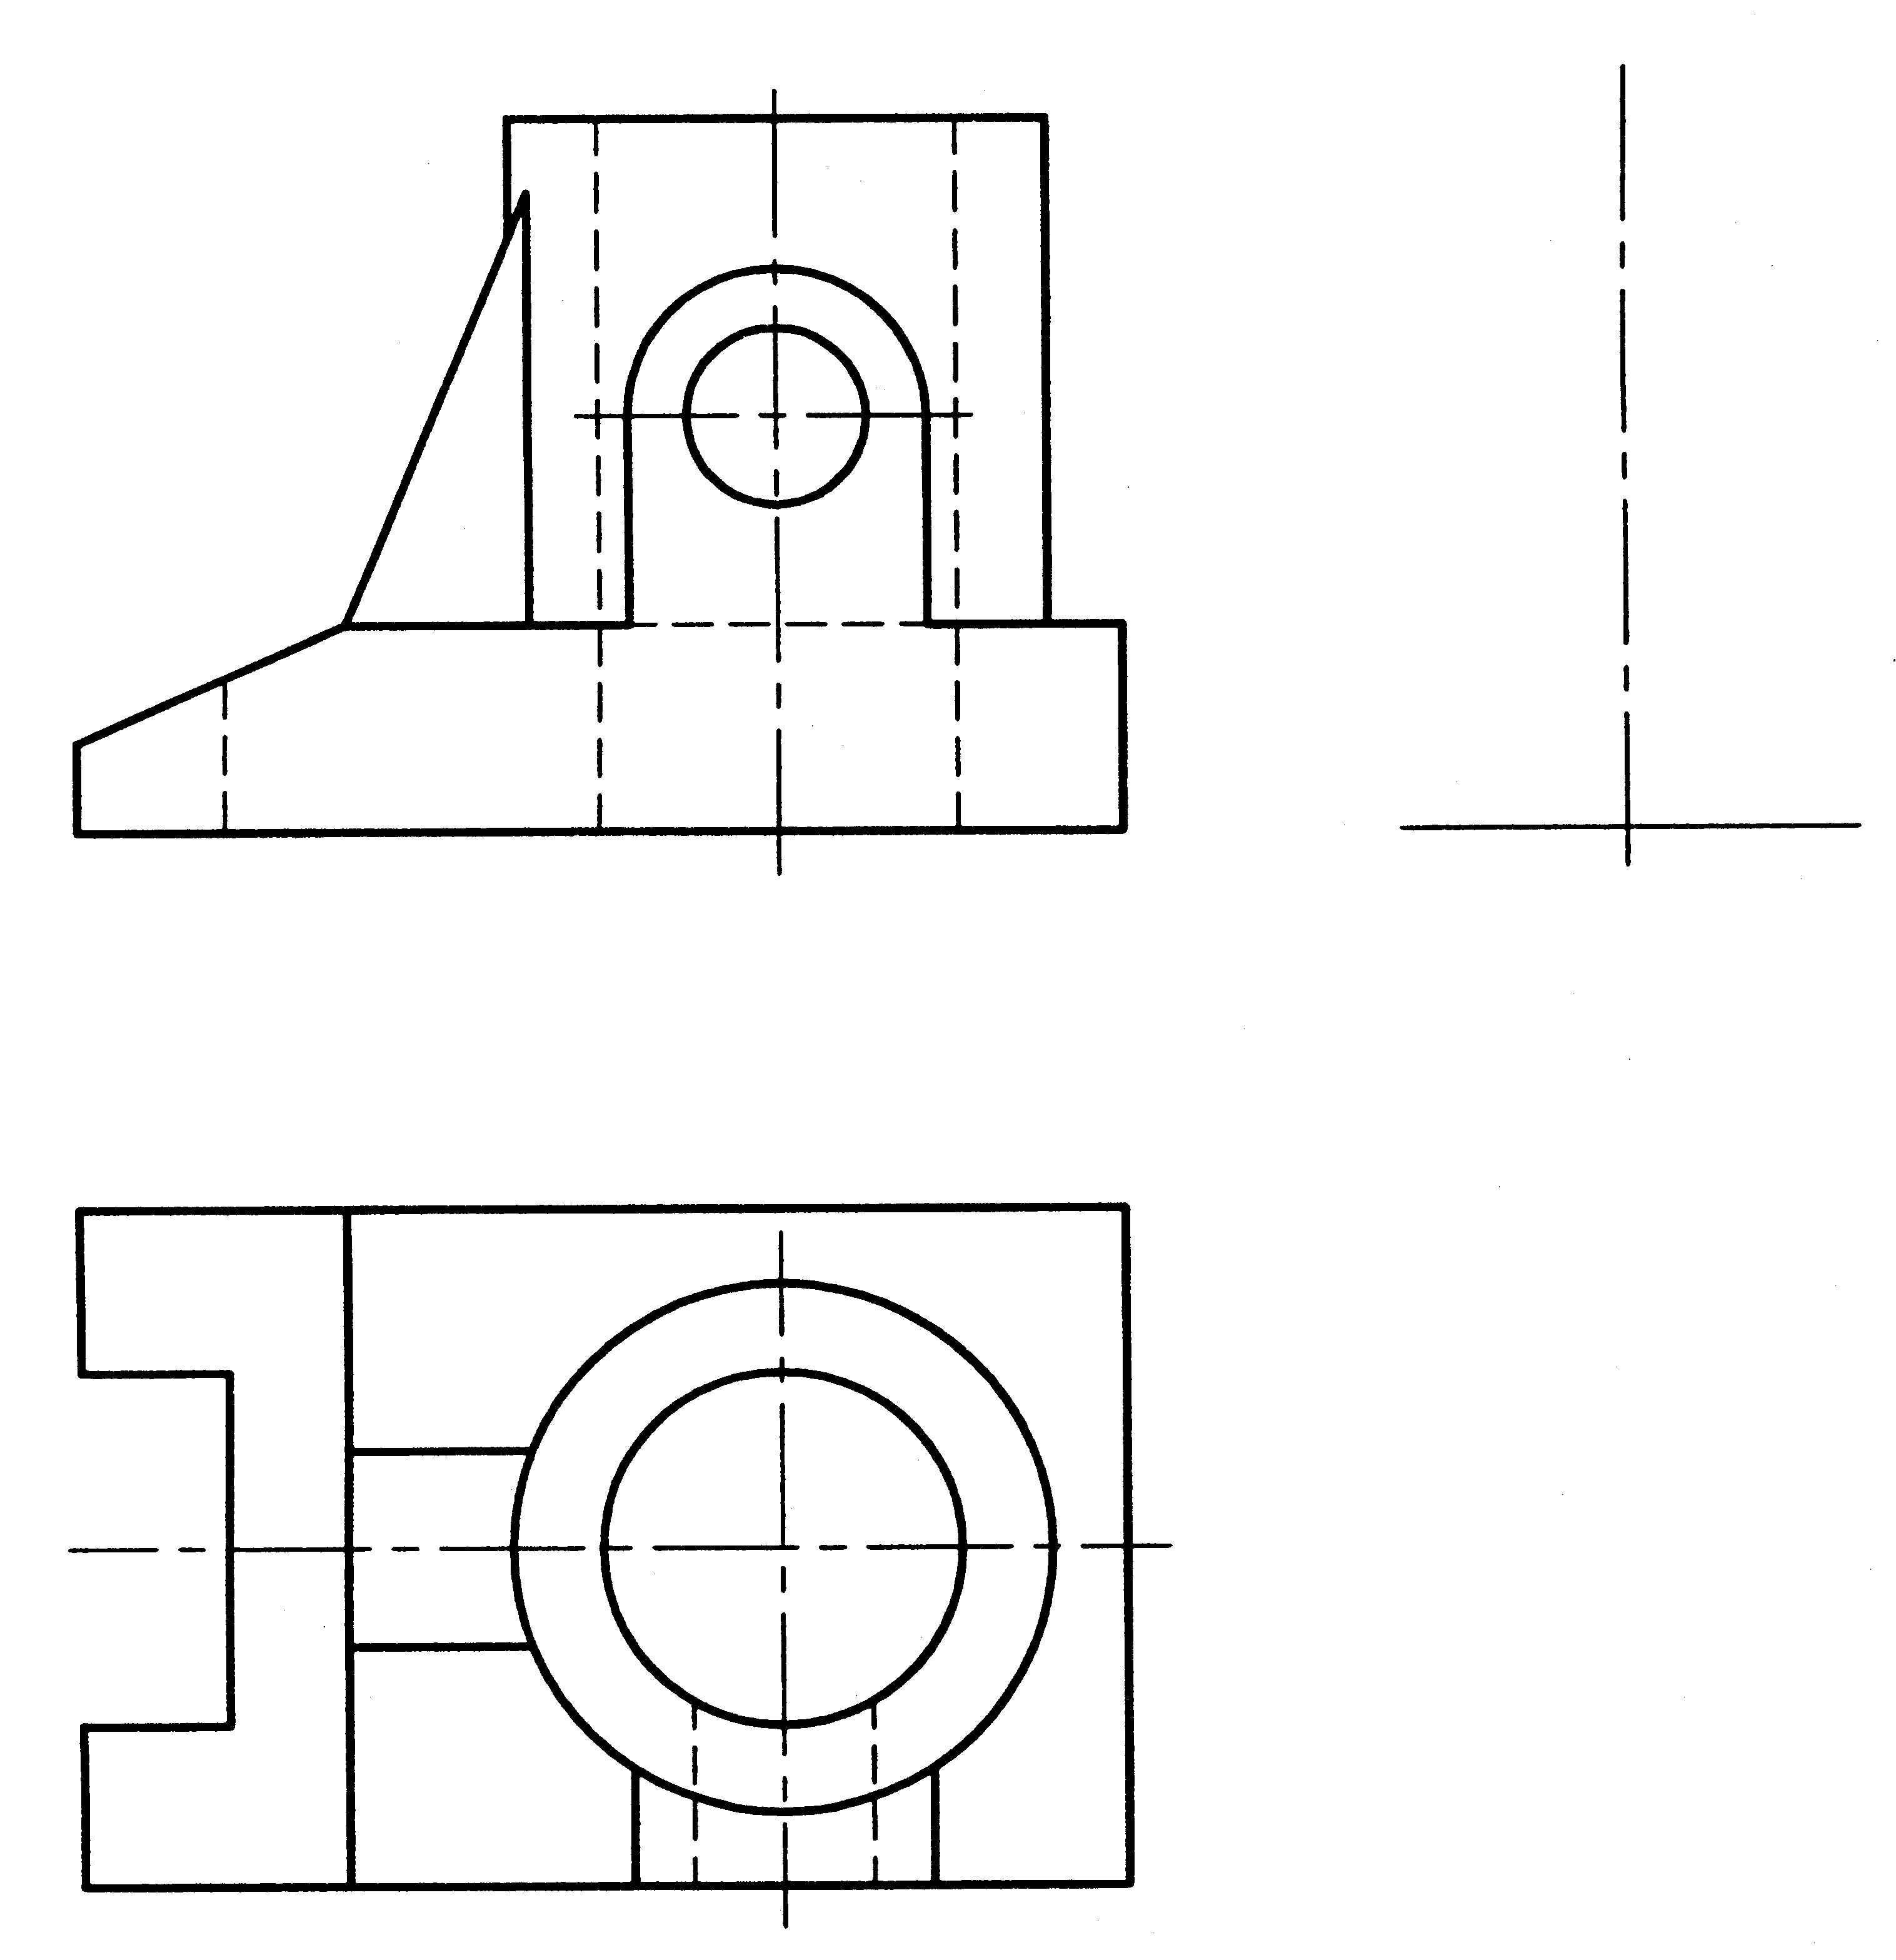

七．组合体尺寸标注题（8分）
12．补全组合体的尺寸，尺寸数值按1:1在图中量取后取整。
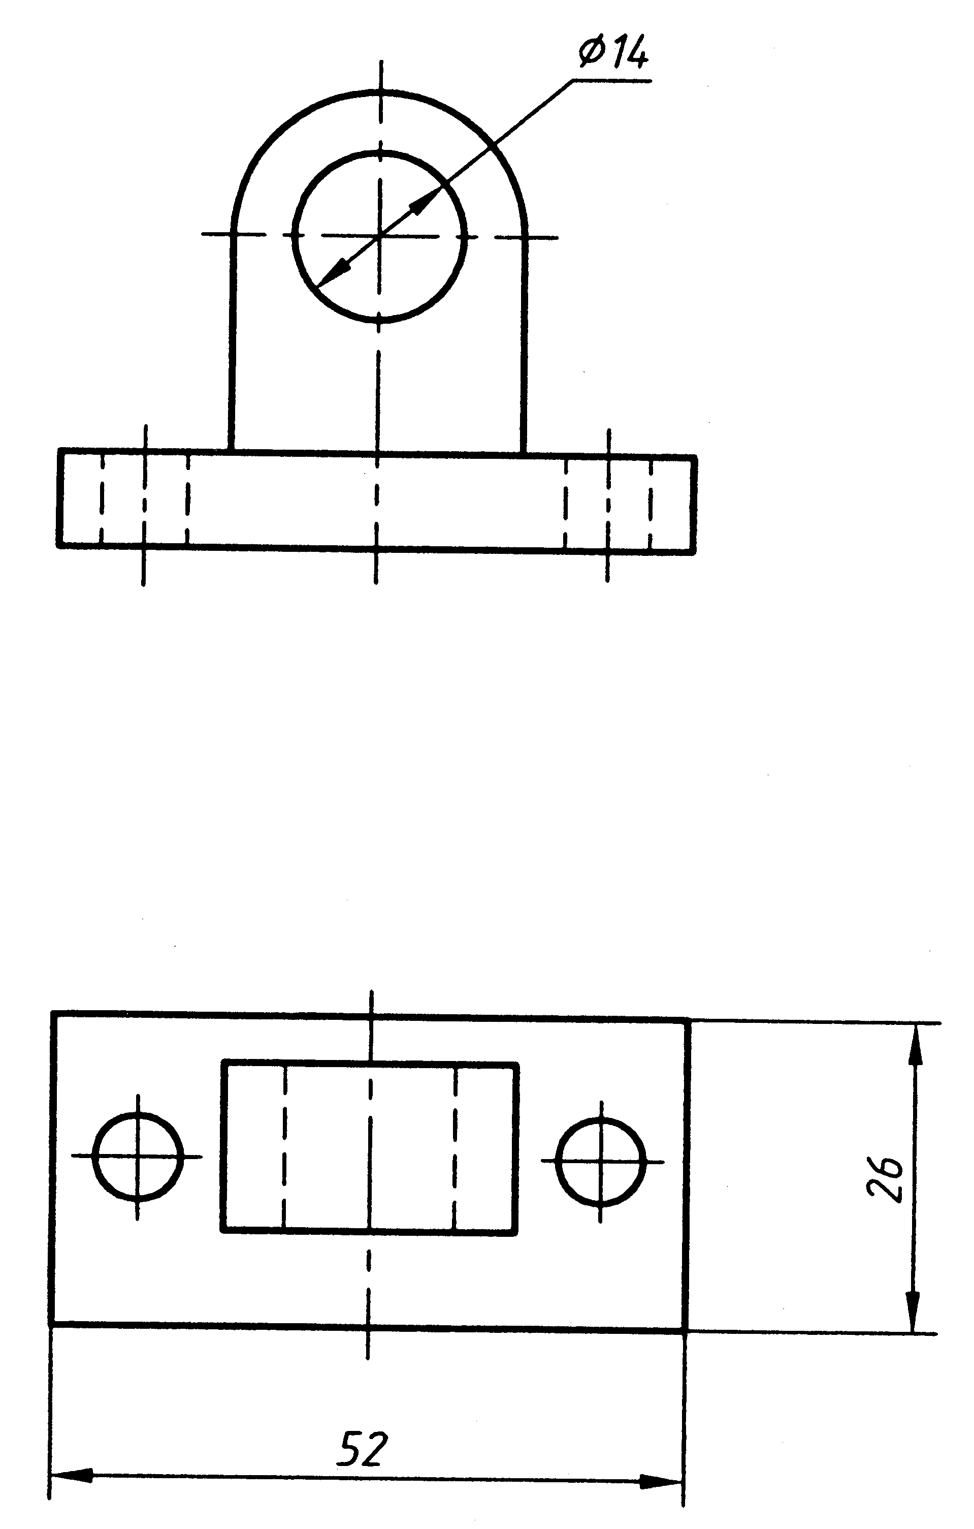

八．表达方法作图题（10分）
13．根据给定的视图，在指定位置将主视图改画为全剖视图，并画出半剖视的左视图。
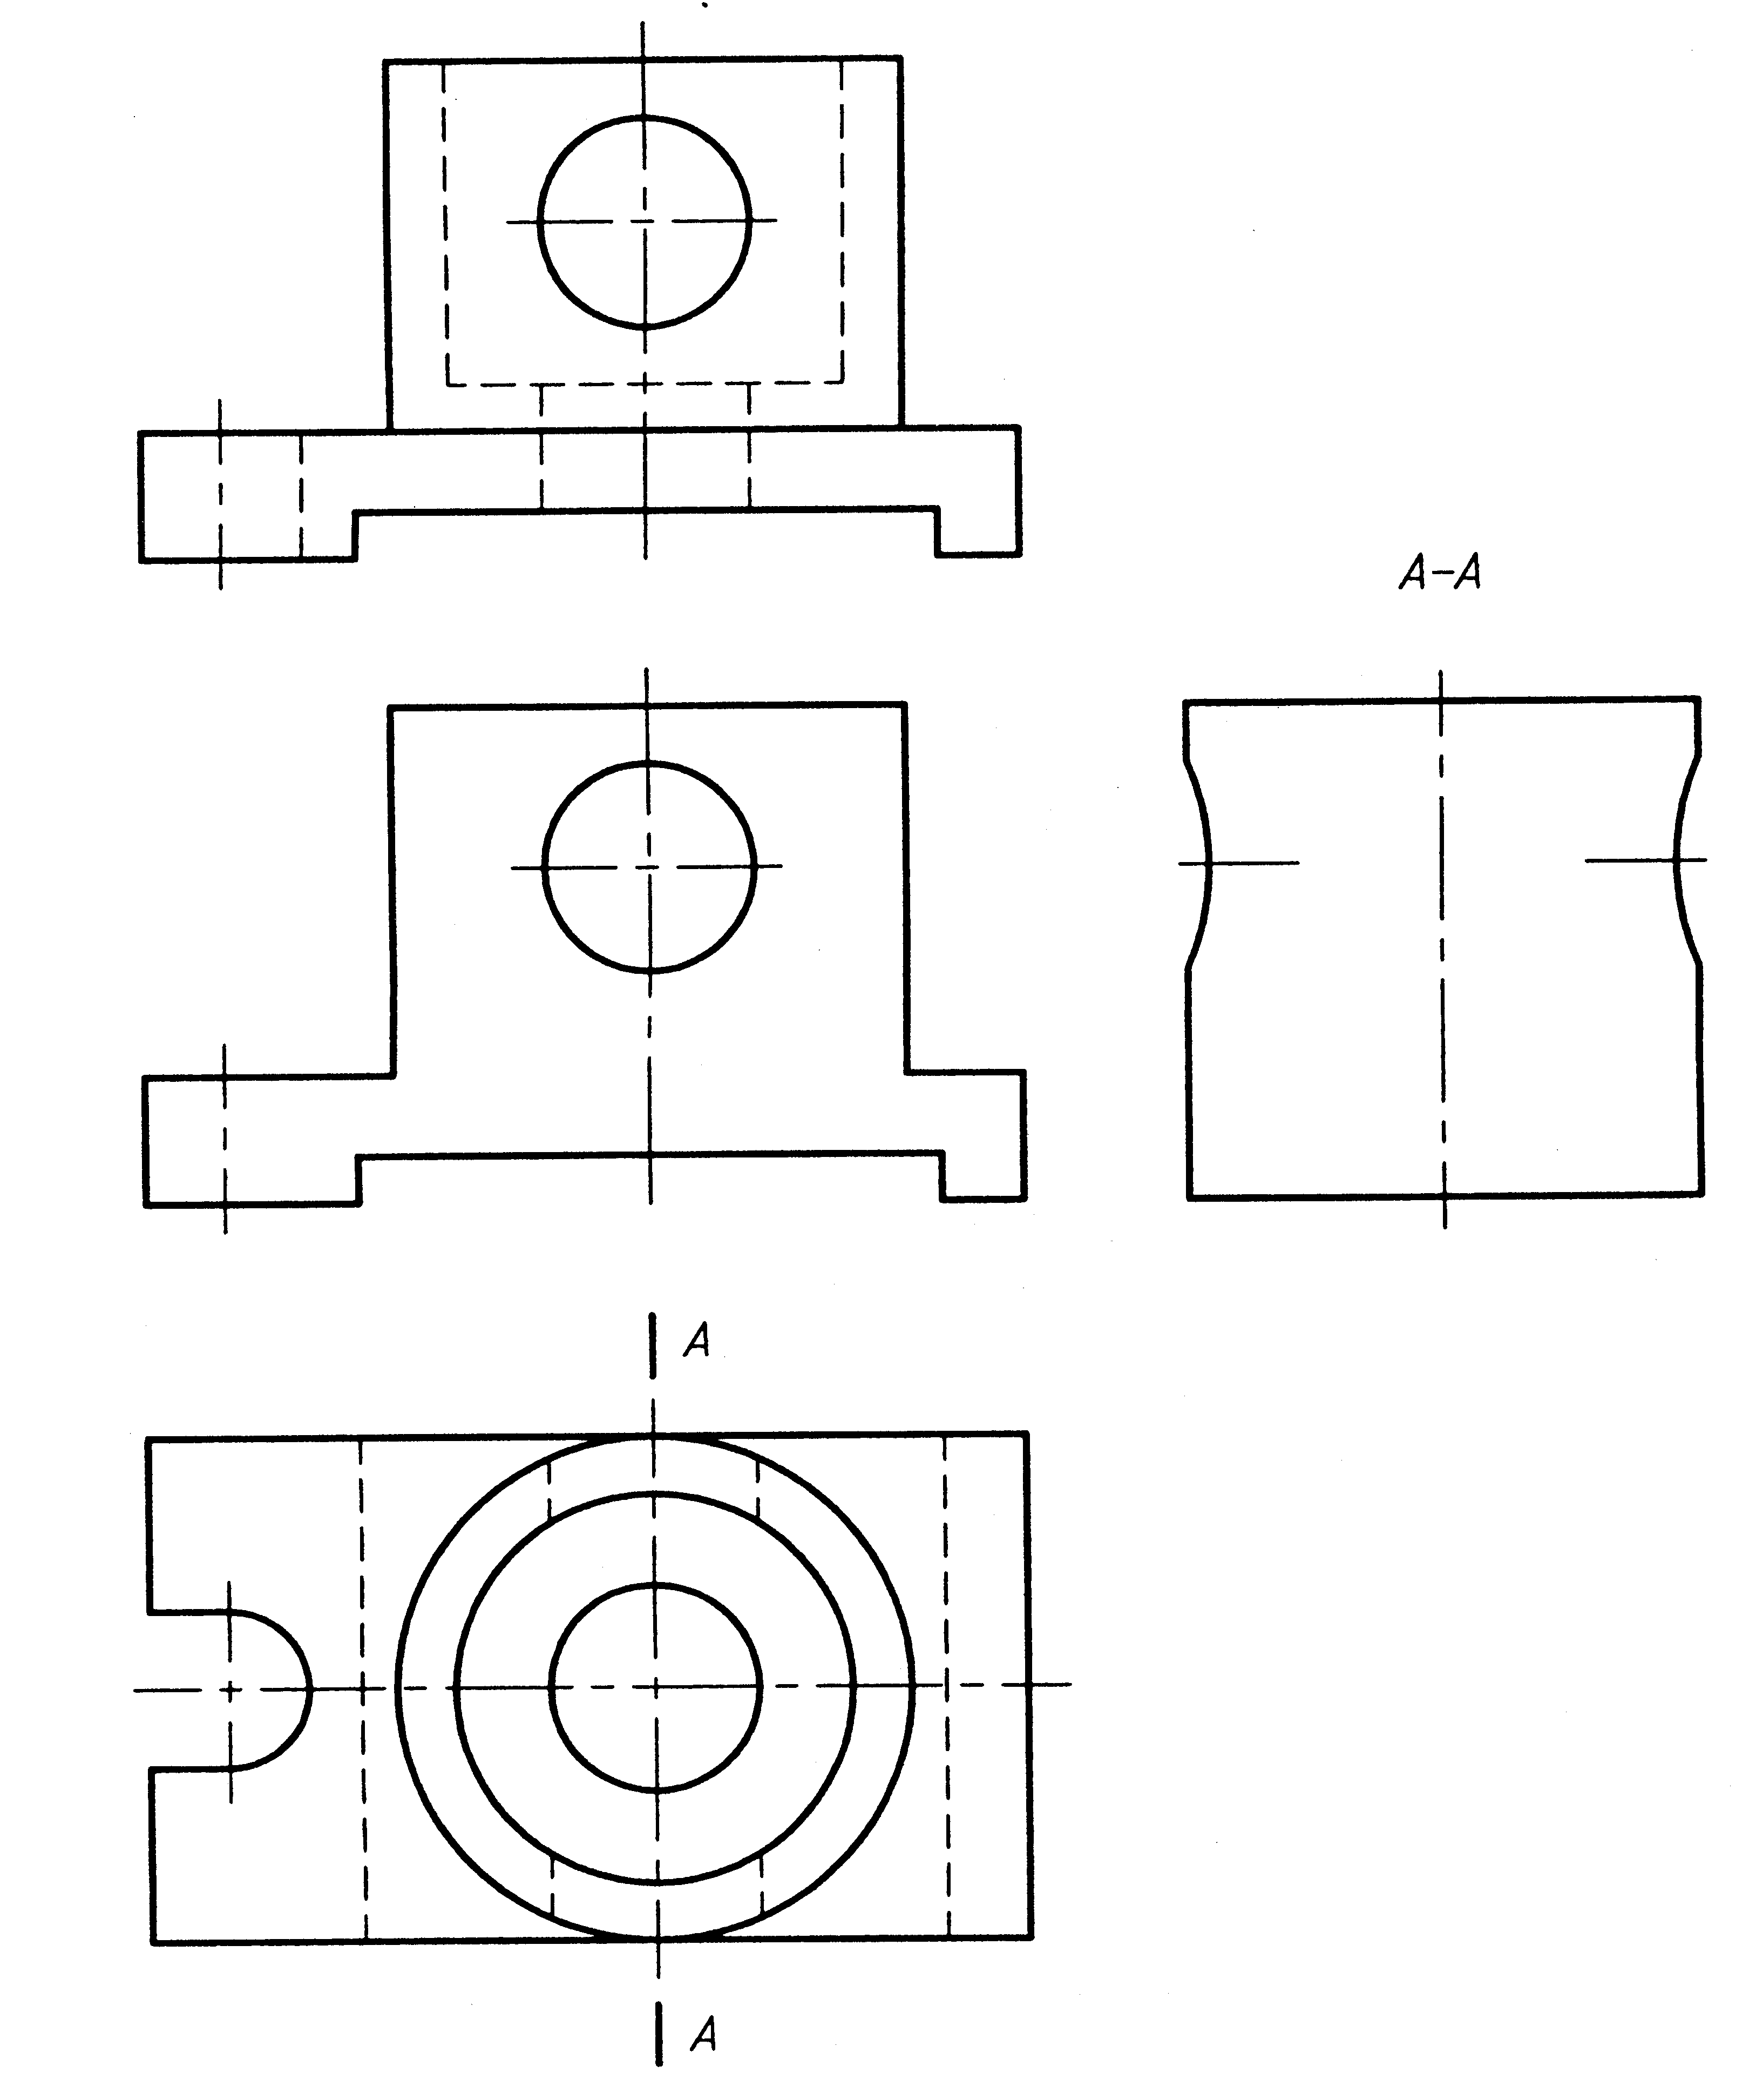

九．标准件和常用件作图题（6分）
14．已知螺纹件1和螺纹件2的螺纹旋合长度为20mm，在下面指定的位置处画出内、外螺纹连接的剖视图。
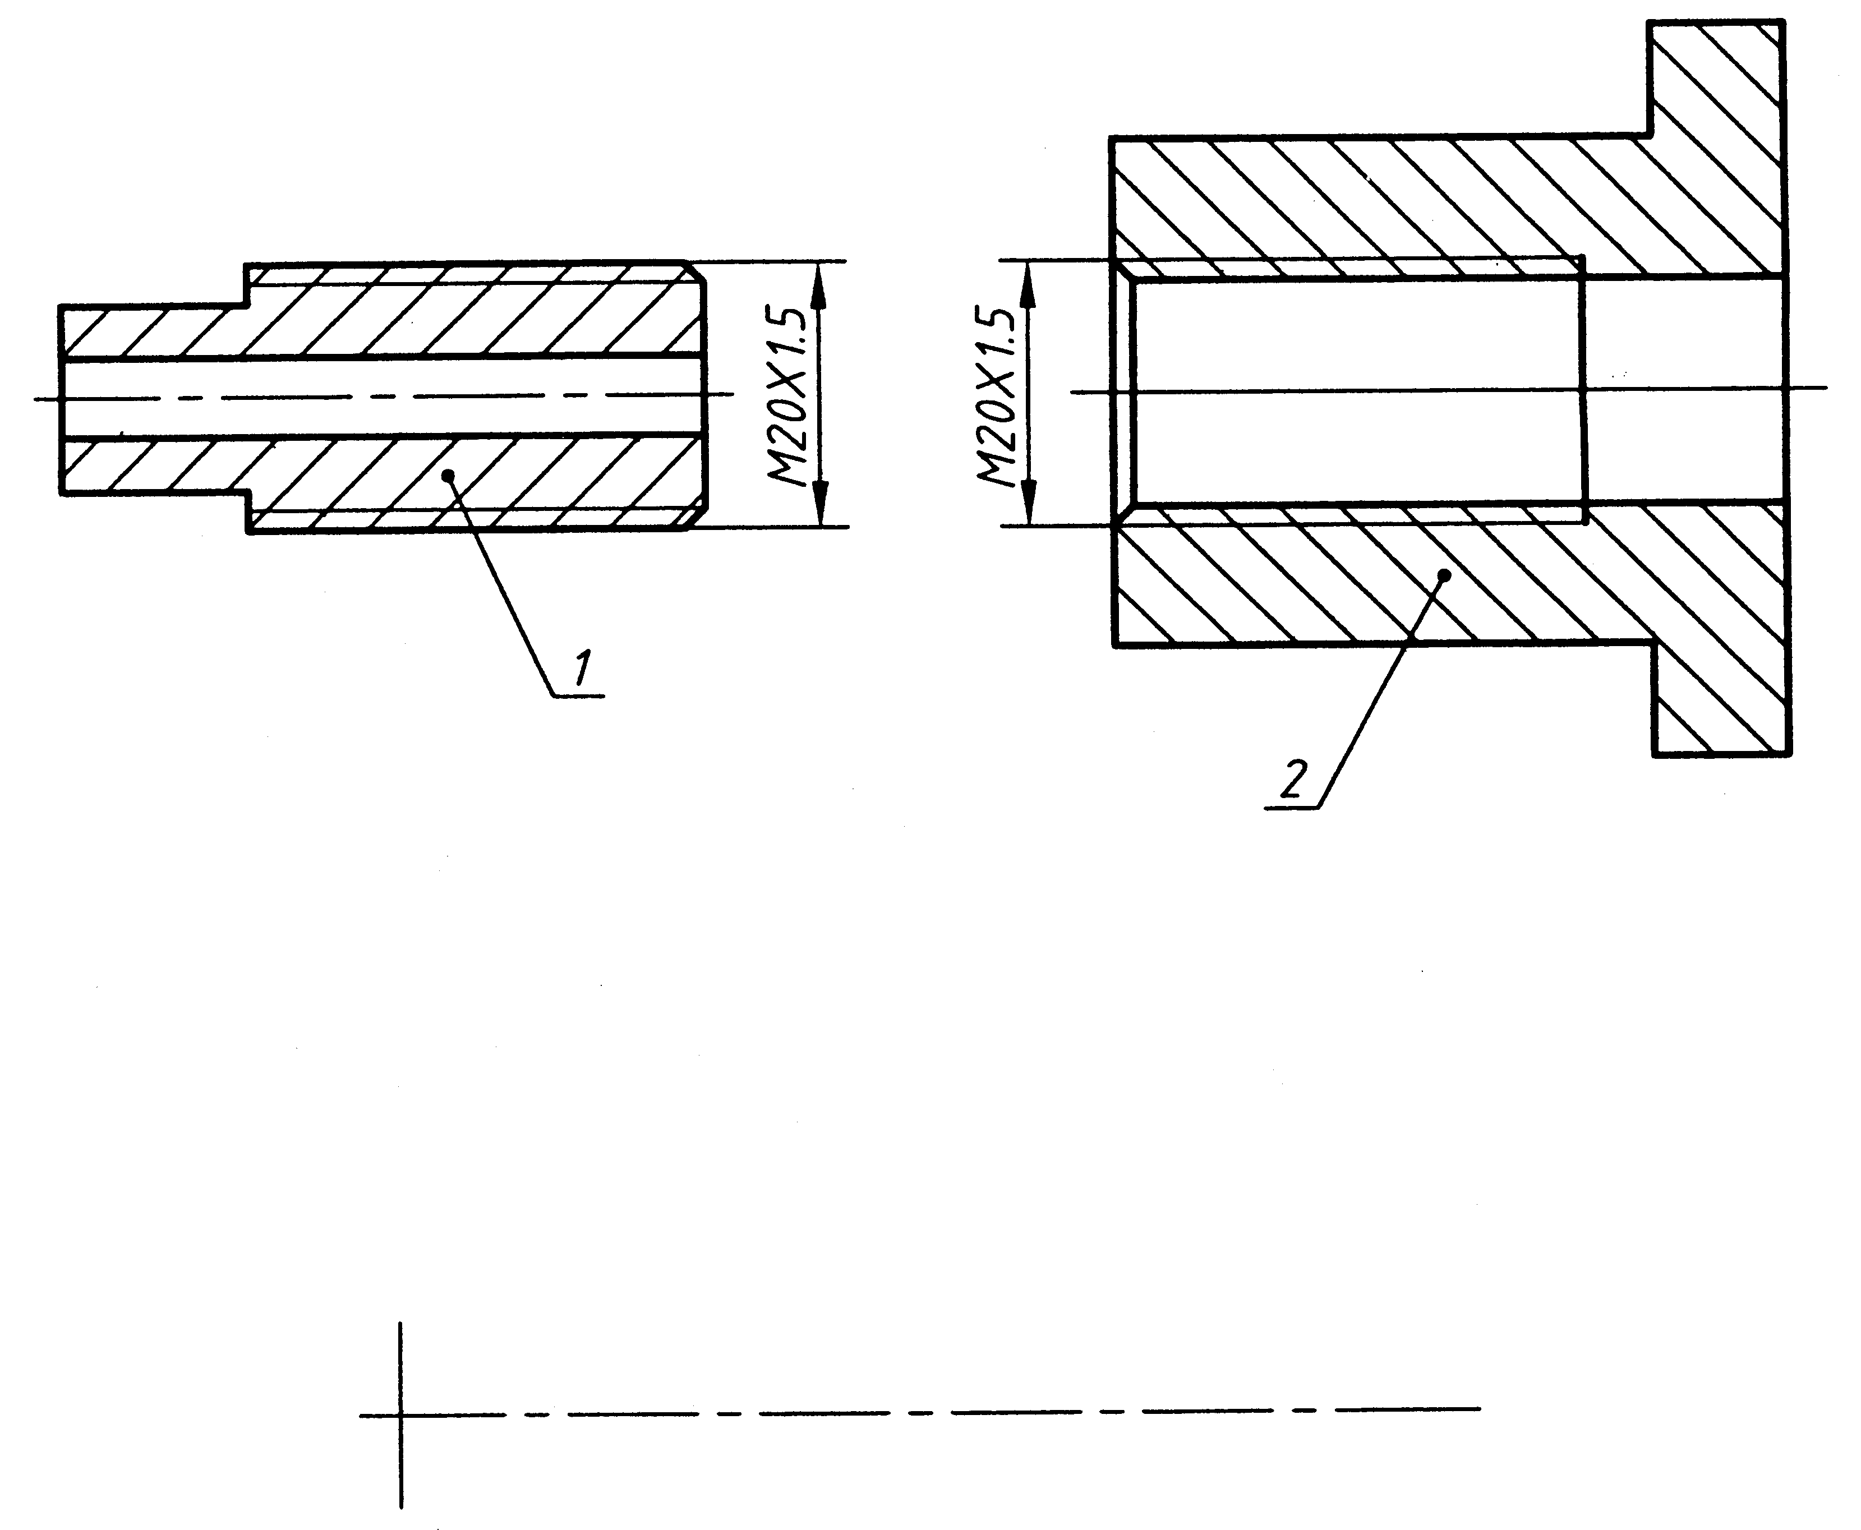
十．计算机绘图基础（本大题共2小题，每小题5分，共10分）
15．判断下列各题，正确的在括号内打勾，错误的在括号内打叉。
(1)用起点、圆心和角度画弧时，角度值为正逆时针画弧；为负顺时针画弧。( )
(2)直径符号φ是键盘上没有的特殊字符，其控制代码为%%p。( )
(3)用交叉窗口选择实体，只有完全在窗口内的实体才能被选中。( )
(4)修剪(Trim)命令以剪切边剪除其它实体的一部分，剪切边本身也可以被修剪。( )
(5)将块(Block)命令创建的块存盘以后，该块也只能被创建该块的图文件调用，不能被其他图文件调用。( )

16．根据图形的变化，在横线上填写所用的命令名（中、英文名均可），每处只能填写一个命令，而且只能使用一次。
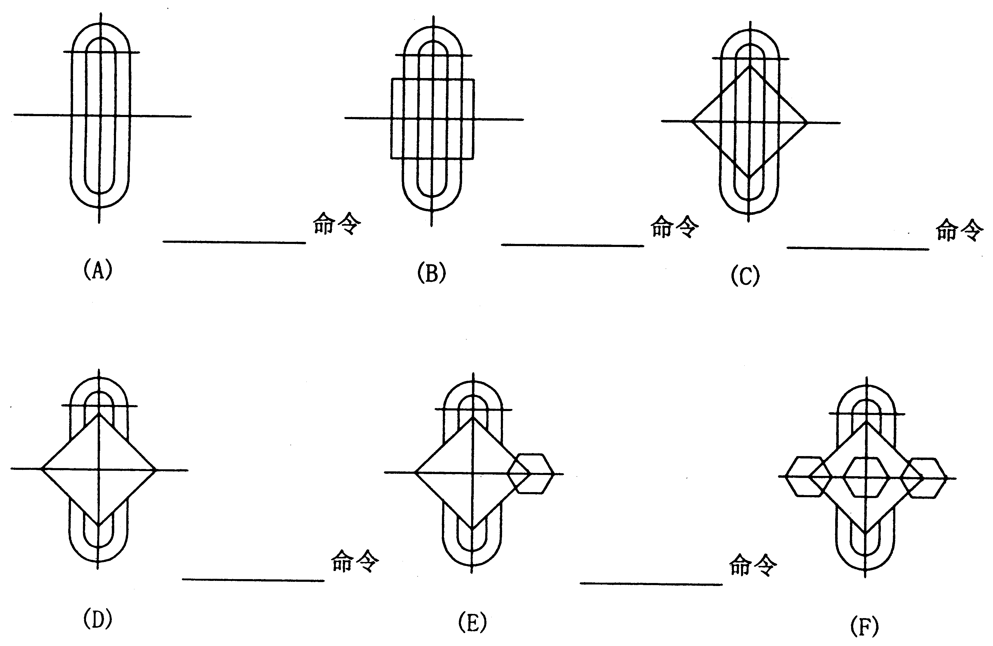

十一、读装配图（见本卷13、14页）并拆画零件图（本大题共3小题，第17小题13分，第18小题3分，第19小题2分，共18分）
17．用适当的表达方法，按1:1拆画出螺套（件6）的零件图。（提示：装配图比例为1:2）
18．把装配图上与该零件有关的尺寸标注到零件图中。
19．在零件中标注指定表面的表面粗糙度代号：φ65js7圆柱面的Ra值为1.6，螺套端面的Ra值为3.2（标注一个端面即可）。

